PREDSJEDNIK HAZU AKADEMIK ZVONKO KUSIĆ SUDJELOVAO NA PROSLAVI 200. GODIŠNJICE ROĐENJA JOSIPA JURJA STROSSMAYERA
U ĐAKOVU I OSIJEKU

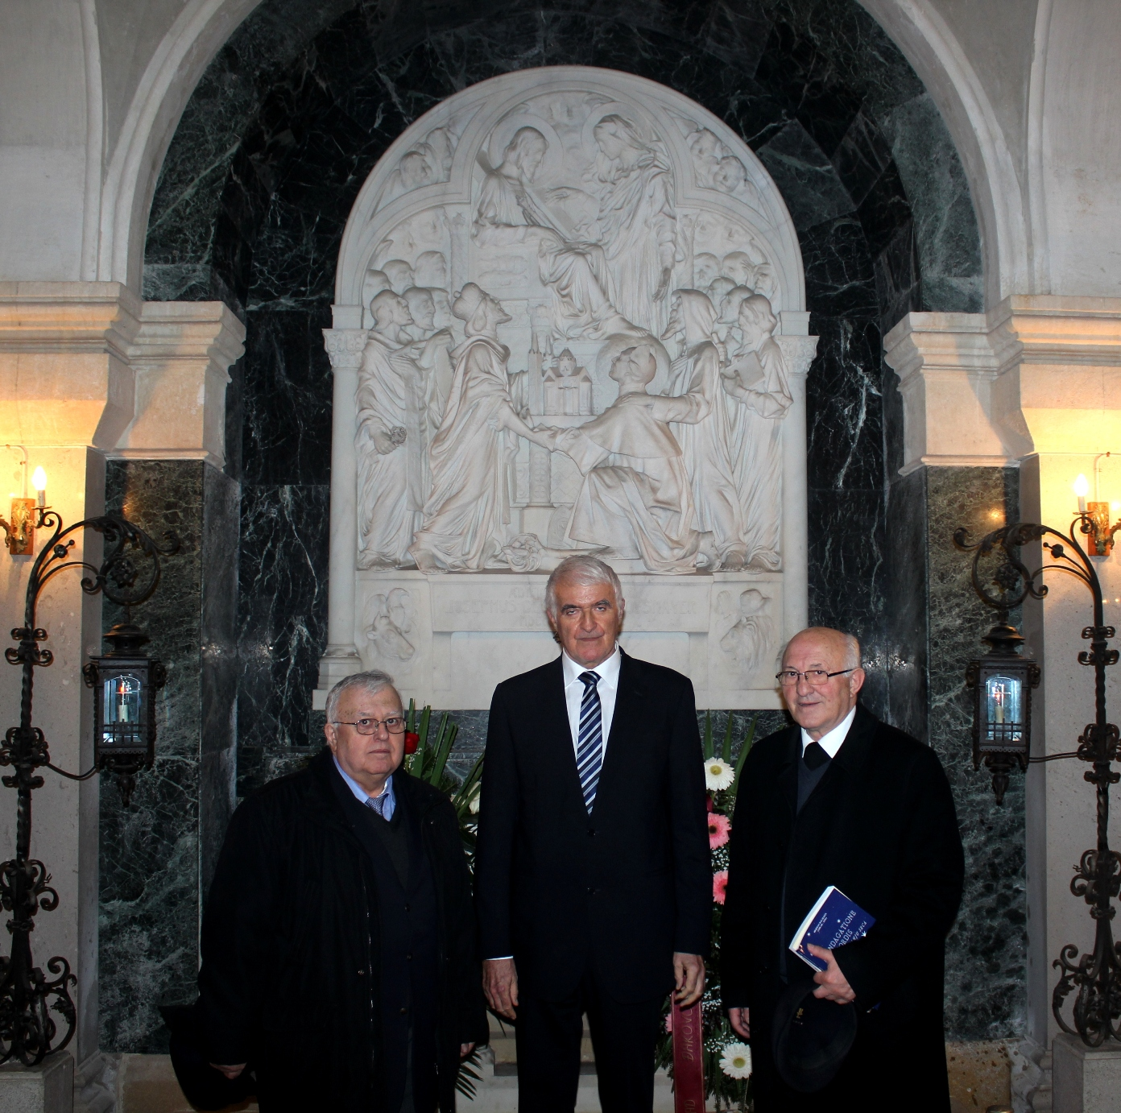
Zagreb, 4. veljače – Predsjednik Hrvatske akademije znanosti i umjetnosti akademik Zvonko Kusić u srijedu 4. veljače položio je vijenac na grob utemeljitelja Akademije biskupa Josipa Jurja Strossmayera u kripti katedrale svetog Petra u Đakovu na 200. godišnjicu njegova rođenja. Zajedno s akademikom Kusićem počast Strossmayeru odali su i tajnik Razreda za društvene znanosti HAZU akademik Franjo Šanjek i član suradnik prof. dr. sc. Pero Aračić, dok je đakovačko-osječki nadbiskup mons. Đuro Hranić predvodio molitvu za svog pokojnog pethodnika, zajedno s nadbiskupom u miru mons. Marinom Srakićem i svećenicima. Počast Strossmayeru odali su i predstavnici društvenog i političkog života, među njima i osječko-baranjski župan Vladimir Šišljagić, gradonačelnik Đakova Zoran Vinković i gradonačelnik Osijeka Ivan Vrkić.
Obraćajući se nazočnima, akademik Kusić nazvao je Strossmayera jednim od najvećih sinova nacije. „U povijesti hrvatskog naroda malo je ljudi koji su učinili tako grandiozno djelo. Svojim vizionarstvom biskup Strossmayer je Hrvatsku prije oko 150 godina, kada su se formirale nacije, učinio modernom državom, približio je Europi. Ono što danas stalno govorimo, da smo stalno pripadali Europi, Zapadu, velikim dijelom dugujemo i njemu. Osnivanjem najvažnijih kulturnih institucija, u prvom redu Akademije, Sveučilišta, Galerije i izgradnjom katedrale u Đakovu, Strossmayer je unaprijedio jednu zapuštenu zemlju na rubu Austro-ugarskog carstva. Vjerojatno bi bio zadovoljan da nas danas vidi okupljenje ovdje na njegov 200. rođendan, kao i zbog toga što njegova duhovna i materijalna baština živi jer je pala na plodno tlo“, kazao je akademik Kusić.
Nadbiskup Hranić je za akademika Kusića i druge goste priredio primanje u Nadbiskupskom dvoru gdje se predsjednik HAZU upisao u knjigu gostiju u koju se prvi, za posjeta Đakovu 2003., upisao i papa sveti Ivan Pavao II. Tijekom posjeta Đakovu akademik Kusić je s nadbiskupima Hranićem i Srakićem i drugim visokim gostima posjetio prostorije u zgradi Središnje nadbiskupijske knjižnice i Katoličkog bogoslovnog fakulteta u kojima će biti smješten budući Zavod za znanstveni i umjetnički rad HAZU u Đakovu.
Predsjednik HAZU u srijedu je sudjelovao i na svečanoj akademiji Lik i djelo Josipa Jurja Strossmayera održanoj u njegovom rodnom Osijeku u Hrvatskom narodnom kazalištu. U svom je govoru istaknuo da je osnivanje Akademije vjerojatno vrhunac Strossmayerova djelovanja kao mecene i dobrotvora. „Strossmayer se vodio tezom da će Hrvati samo znanošću, obrazovanjem i kulturom postići ravnopravan status s ostalim narodima. Osnivanjem Akademije, modernog Sveučilišta u Zagrebu i Strossmayerove galerije starih majstora Strossmayer je vizionarski pomaknuo Hrvatsku prema Europi, što je bila predradnja za stvaranje moderne Hrvatske. Danas, 150 godina poslije, kada imamo krizu gospodarstva, duha i sustava vrijednosti, vrijede ista pravila koja je on postavio. Znanost i obrazovanje su ono što nas može pozicionirati u globaliziranom svijetu, dok će kultura i umjetnosti očuvati naš identitet i pridonijeti stvaranju europskog identiteta“, istaknuo je akademik Kusić, dodavši da je Strossmayer pridonio pretvaranju Zagreba u hrvatsku metropolu koja je ne samo političko, nego i kulturno i znanstveno središte Hrvatske. „Strossmayer je učinio monumentalna i kapitalna djela. Stoga je bio uspoređivan s Bismarckom i Gladstoneom, a drugi narodi zavidjeli su nam na njemu“, kazao je akademik Kusić, zahvalivši Osječanima i Đakovčanima što čuvaju uspomenu na svog slavnog sugrađanina i velikog sina Hrvatske.

Marijan Lipovac
Ured za odnose s javnošću i medije HAZU

